План работы детского объединения «Мастерская творческих идей».
Педагог дополнительного образования: Стахеева Татьяна Андреевна
Работа ДО по расписанию:
20.05.2020 (Среда): 1 группа - 14.00-14.40; 14.50-15.30.

Тема занятия | «Корабль»
Содержание занятия: | Задание: Сделать из бумаги кораблик.
 | Здесь вы можете посмотреть видео урок, как сделать кораблик из бумаги: https://yandex.ru/video/preview/?filmId=6206206108405991347&text=сделать%20из%20бумаги%20кораблик%20видео&text=кораблик%20&path=wizard&parent-reqid=1589922193802344-1061801367081551063300294-production-app-host-vla-web-yp-278&redircnt=1589922377.1
 | В эпоху парусного флота кораблём называлось любое мореходное судно, за исключением маломерных. В невоенных флотах такая традиция сохранилась. Отдельные типы кораблей сильно различались — как по архитектуре, вооружению, так и по назначению. В России XVIII и в первой половине XIX веков кораблём называлось двух- и трёх-дечные линейные корабли. Фрегаты, по оснастке бывшие кораблями, таковыми не именовались. Здесь вы можете прочитать все про корабли: https://ru.wikipedia.org/wiki/Корабль
Инструменты для использования:
Вам понадобится: лист А4 любого цвета.
Практическая работа:  (образец) | - Ознакомиться с изображениями кораблей;  - Сделать в поэтапном варианте кораблик из бумаги.
Форма обратной связи: | Прислать фото готового эскиза в WhatsApp – чат педагогу дополнительного образования.

Образец для практической работы:
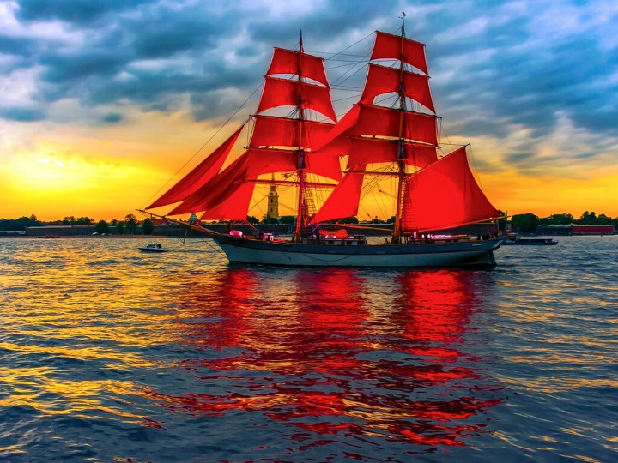 | 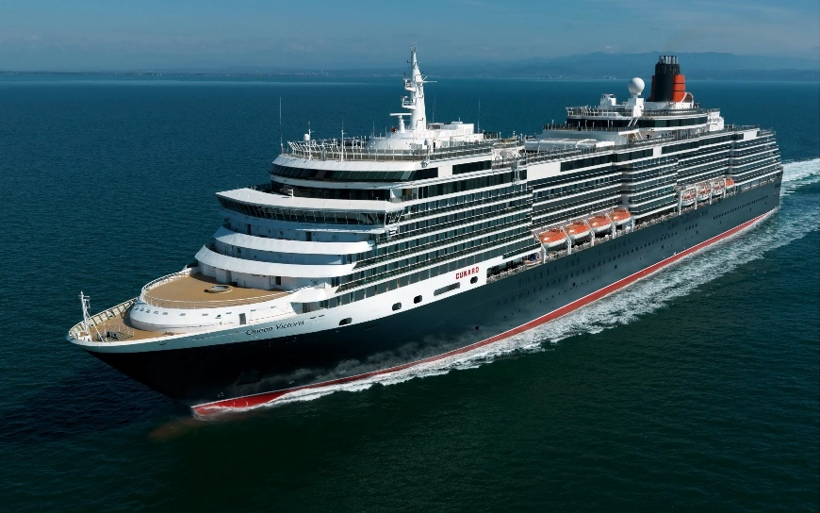
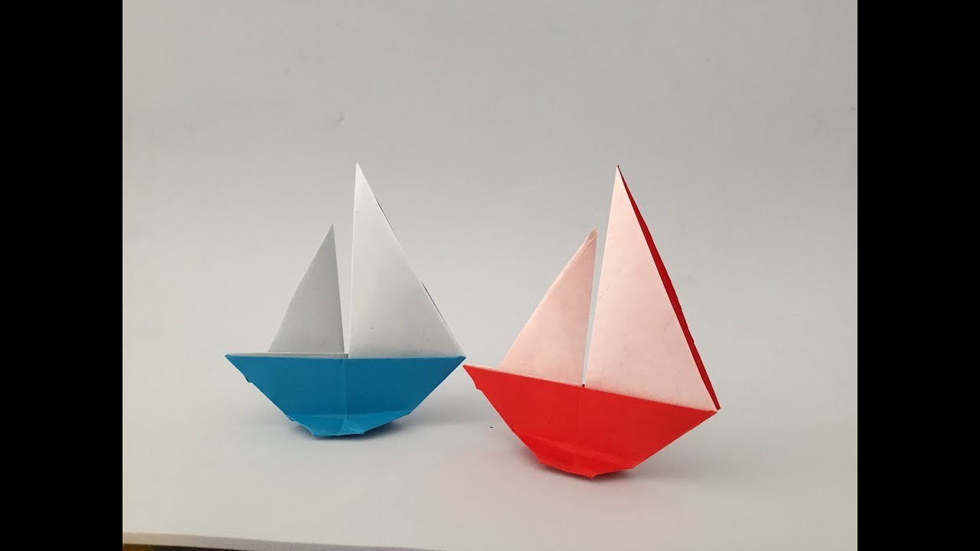 | 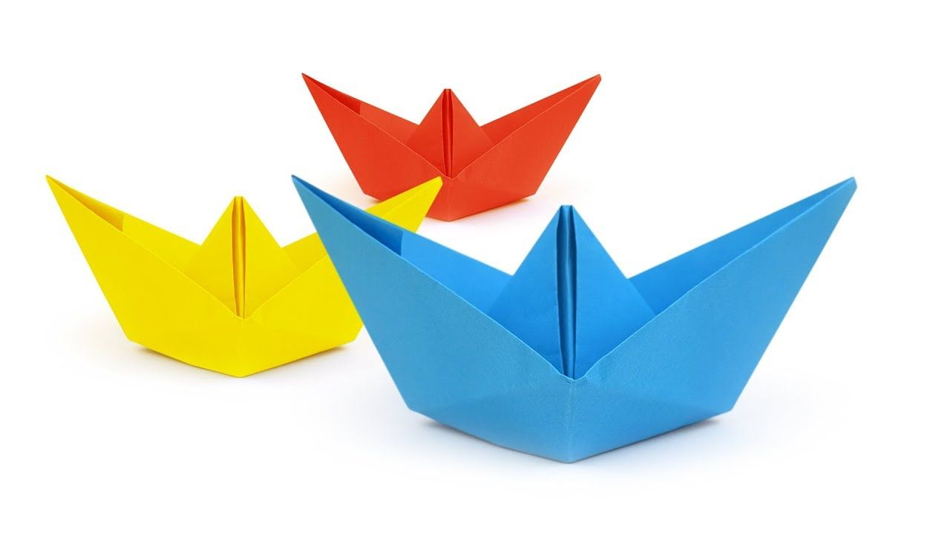

Практическая работа
- Берем лист бумаги А4 любого цвета.
- Сгибаем пополам.

- Переворачиваем согнутый лист горизонтально раскрытой стороной в низ.
- Складываем пополам и разворачиваем.
- Сгибаем в середину два треугольника, как на картинке.
- Берем за нижний край прямоугольника и загибаем его в верх.
- Также делаем с другой стороны.
- Загибаем все края треугольника.
- Складываем его так, чтобы получился ромб.
- Берем за нижний край ромба и загибаем его в верх.
- Также загибаем с другой стороны, у нас получился треугольник.
- Опять складываем его так, чтобы получился ромб.
- Берем за края ромба и раздвигаем его в стороны, разглаживаем.
- Формируем наш кораблик.
- Кораблик готов!

